ประกาศองค์การบริหารส่วนตำบลกุแหระ
เรื่อง ประกาศใช้ข้อบัญญัติงบประมาณร่ายจ่ายประจำปีงบประมาณ พ.ศ. 2563
---------------------------------------
ตามที่สภาองค์การบริหารส่วนตำบลกุแหระ ได้มีมติให้ความเห็นชอบร่างข้อบัญญัติงบประมาณรายจ่ายประจำปีงบประมาณ พ.ศ.2563 ในการประชุมสภาสมัยสามัญ สมัยที่ 3 ครั้งที่ 2 ประจำปี พ.ศ. 2562 เมื่อวันที่ 26 สิงหาคม 2562 และนายอำเภอทุ่งใหญ่ได้พิจารณาลงนามอนุมัติเป็นที่เรียบร้อยแล้ว เมื่อวันที่ 17 กันยายน 2562 นั้น

อาศัยอำนาจตามพระราชบัญญัติสภาตำบลและองค์การบริหารส่วนตำบล พ.ศ.2537 และแก้ไขเพิ่มเติมถึง (ฉบับที่6) พ.ศ.2552 มาตรา 87 องค์การบริหารส่วนตำบลกุแหระจึงประกาศใช้ข้อบัญญัติงบประมาณรายจ่ายประจำปีงบประมาณ พ.ศ.2563 โดยมีผลบังคับใช้ ตั้งแต่วันที่ 1 ตุลาคม 2562 เป็นต้นไป
จึงประกาศให้ทราบโดยทั่วกัน
ประกาศ ณ วันที่ 20 กันยายน พ.ศ. 2562
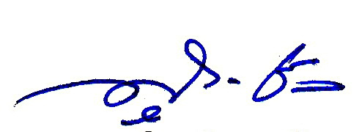
( นายสุจิต ชำนาญกิจ )
นายกองค์การบริหารส่วนตำบลกุแหระ

